Matemática Natalina

Bom dia 6º ano. Lembrando que a atividade de hoje será resolvida em videochamada às 11h10.

- Pinte cada quadradinho conforme as coordenadas ditadas pela professora.

16
15
14
13
12
11
10
9
8
7
6
5
4
3
2
1
0 | 1 | 2 | 3 | 4 | 5 | 6 | 7 | 8 | 9 | 10 | 11 | 12 | 13 | 14 | 15 | 16

DESAFIO: Qual o valor da última sentença?
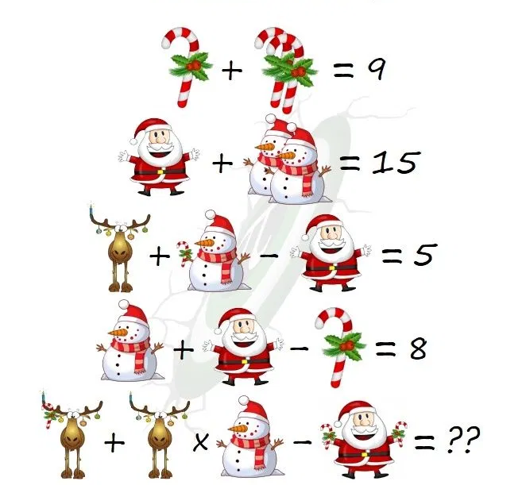

Referências: https://www.digipuzzle.net/minigames/mozaics/mozaics_copy_christmas_16x16.htm?language=english&linkback=../../education/christmas/index.htm

